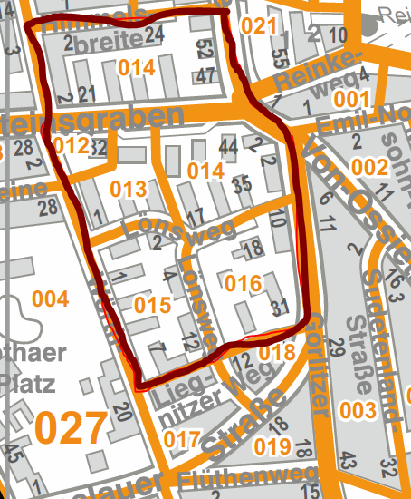
Zuschnitt Analysegebiet/Zielgebiet:
Rote Umrandung abzüglich rot gefüllte Fläche

